МУ «Отдел образования администрации Надтеречного муниципального района»

**Муниципальное бюджетное общеобразовательное учреждение**

**«СРЕДНЯЯ ОБЩЕОБРАЗОВАТЕЛЬНАЯ ШКОЛА № 3 с.п. ГВАРДЕЙСКОЕ»**

**(МБОУ «СОШ № 3 с.п. ГВАРДЕЙСКОЕ»)**

МУ «Надтеречни ша-шена урхалла дечу кIоштан администрацин дешаран дакъа»

**Муниципальни бюджетни юкъарадешаран учреждени**

**«ГВАРДЕЙСКИ № 3 ЙОЛУ ЮККЪЕРА ЮКЪАРАДЕШАРАН ШКОЛА»**

**(МБЮУ «ГВАРДЕЙСКИ № 3 ЙОЛУ ЮЮШ»)**

**Информация**

**по проведенных мероприятиях по профилактике правонарушений**

**несовершеннолетними (с сентября по ноябрь 2022г.)**

В рамках исполнения Федерального закона от 24 июня 1999 г. N [120-ФЗ](http://rulaws.ru/laws/Federalnyy-zakon-ot-24.06.1999-N-120-FZ/) "Об основах системы профилактики безнадзорности и правонарушений несовершеннолетних" (далее - Федеральный закон N 120-ФЗ), с целью адаптации детей в социуме и предотвращения совершения противоправных действий несовершеннолетними в МБОУ «СОШ №3 с.п. Гвардейское проведена следующая профилактическая работа:

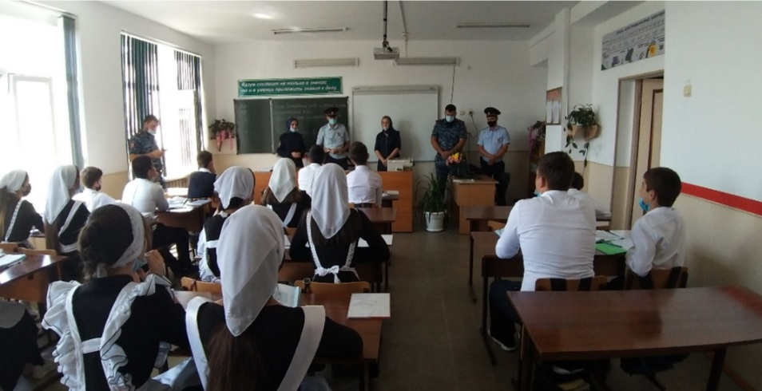- 15 сентября 2022г. состоялась встреча учащихся 5-7 классов с инспектором ГИБДД. Цель беседы – профилактика детского дорожно-транспортного травматизма. Инспектор по пропаганде безопасности дорожного движения рассказал учащимся о том, как правильно вести себя на проезжей части и объяснил правила езды на велосипеде, роликах, самокатах. Особое внимание акцентировалось на том, что использование наушников с музыкой и мобильного телефона недопустимо при переходе проезжей части дороги. Подобные профилактические мероприятий в виде бесед с детьми направлены на то, чтобы как можно больше школьников помнили о безопасности дорожного движения.

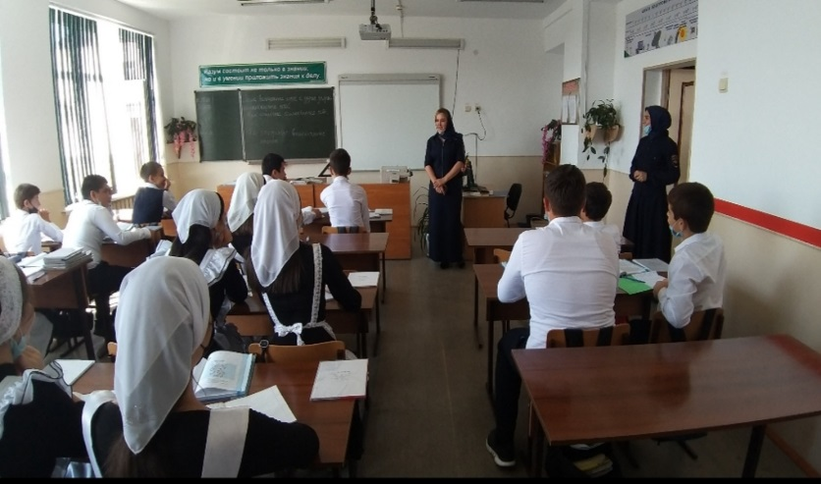**С целью профилактики преступности в молодежной среде, а также других правонарушений и преступлений, совершаемых несовершеннолетними, 15 сентября была организована встреча учащихся 8-9 классов с представителем ОМВД инспектором ПДН. Сельмурзаевой Х. Встреча с подростками в школе и проведение плановых профилактических бесед является неотъемлемой частью совместной работы инспектора по делам несовершеннолетних и классного руководителя.**

**С учениками были проведены профилактические беседы на тему: «Административные правонарушения и преступления несовершеннолетних» «Совершенствование обмена информацией», «Профилактика нецензурной лексики среди подростков»**

**В своей беседе инспектор коснулась ответственности за совершение таких преступлений, как кража, грабеж, вымогательство, причинение телесных повреждений. Подросткам было разъяснено, с каких лет наступает уголовная ответственность и какие наказания применяются за совершение преступлений.**

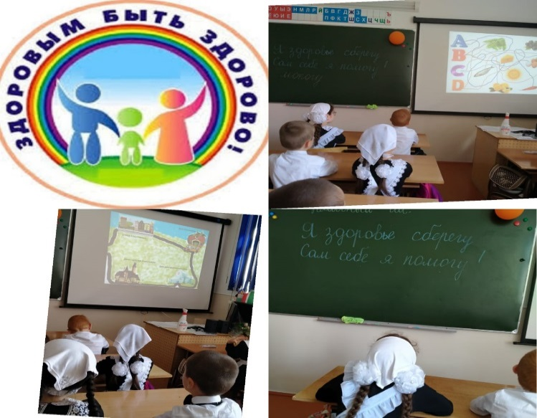

- Классный час «Здоровым быть здорово!» 3 «В» кл. (5.09.2022г.)

Учащиеся узнали о негативных последствиях употребления табака, алкоголя и наркотиков и их влиянии на здоровье. Мероприятие прошло в форме откровенного разговора с элементами игры, а также учащиеся ознакомились с небольшим теоретическим материалом, в котором были представлены самые необходимые сведения о вреде тех или иных веществ

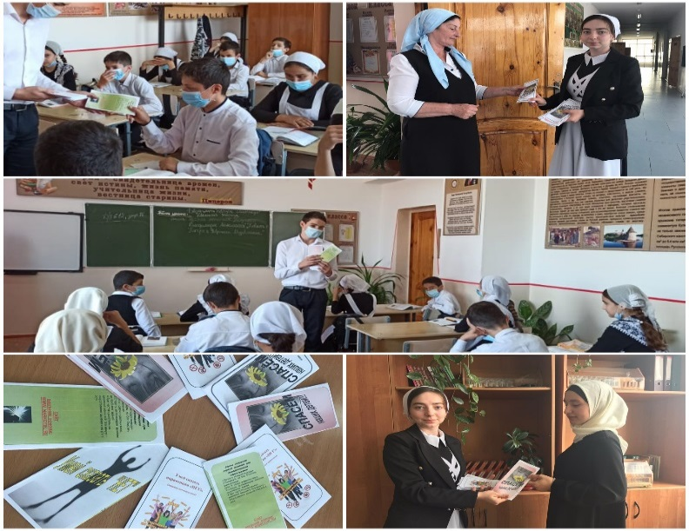- 28.09.2022г. проведена Акция «Умей сказать наркотикам –НЕТ!»Цель акции - продвижение идеи здорового образа жизни и формирование негативного отношения к вредным привычкам в молодежной среде.

Началась акция с приветствия всех присутствующих. Ведущий рассказал участникам акции о том, какими быстрыми темпами идёт распространение наркотиков в России и попытался привлечь особое внимание молодёжи к этой всемирной проблеме. Подростки узнали, что наркомания наносит катастрофический ущерб личности. Ложь, предательство, преступления, распад семей, смертельные болезни, - все это спутники наркомании.

Присутствующим рассказали о видах наркомании, симптомах и последствиях этой болезни, об административной ответственности и привели статистику по количеству наркозависимых людей в нашем регионе и городе.

Участникам акции  было дано задание приготовить буклеты по здоровому образу жизни или против вредных привычек, а также нарисовать плакаты на данную тематику.

Во время мероприятия  участники раздавали информационные буклеты по профилактике наркомании и пропаганде здорового образа жизни: «Наркотическая зависимость», «Подростковая наркомания – самая опасная»,

- В школе проведены ряд мероприятий, направленных для реализации успешного воспитания подрастающего поколения и формирования семейных ценностей. Формы проведения его разнообразны: лекция, деловая игра, круглый стол, практикум, обмен мнением, дискуссия.

Подготовка молодежи к семье – это такая же важная проблема, что и подготовка к профессиональной деятельности, адаптация к жизни в обществе. Подготовка учащихся к семейной жизни осуществляется через систему классных часов, совместных мероприятий и способствуют расширению представлений о социально-значимых и нравственных ценностях семьи, и подготовка старшеклассников к ролевым и функциональным обязанностям в семье.

На уроках обществознания, основы религии, ОБЖ, биологии, учащиеся рассматривают разнообразные вопросы: правовые основы семейно-брачных отношений, инфляция и семейная экономика, брак и семья, семья и здоровый образ жизни, репродуктивное здоровье населения и национальная безопасность России.

- 21.09.22г. проведена лекция «Отношение Ислама к суициду» провел среди обучающихся 9-11 кл.педагог по ДНВ иР Кахцулов Х.Р.в своей бесед он подчеркнул, что суицид – один из величайших грехов. Всевышний Аллах запретил мусульманину совершать преступления не только против других людей, но и против самого себя.

Он запретил человеку самоубийство и всё, что может привести человека к гибели 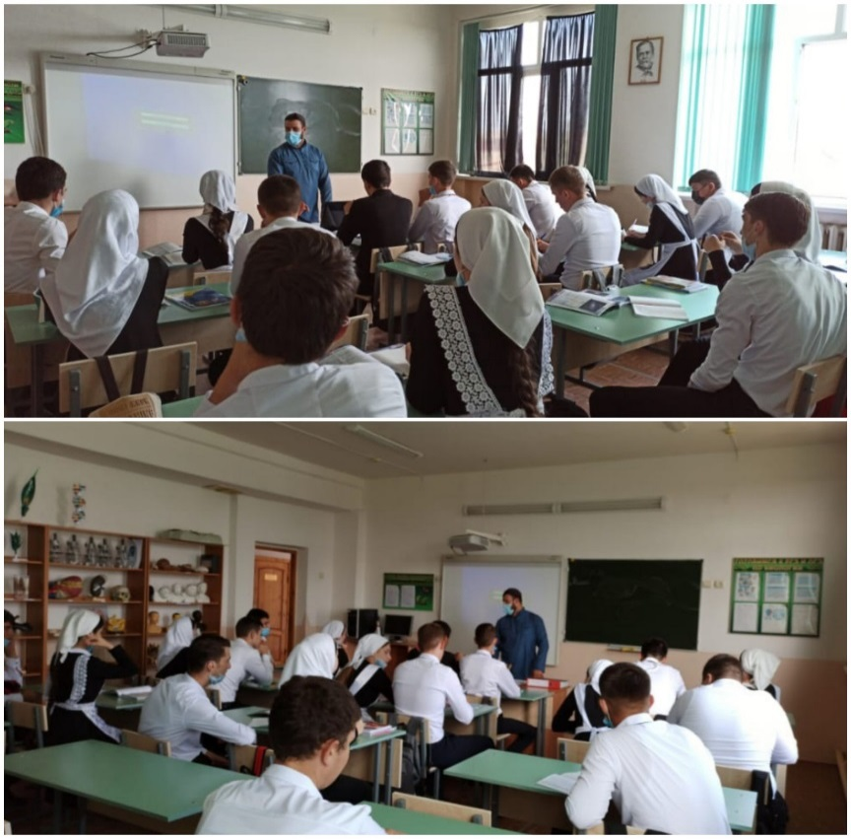

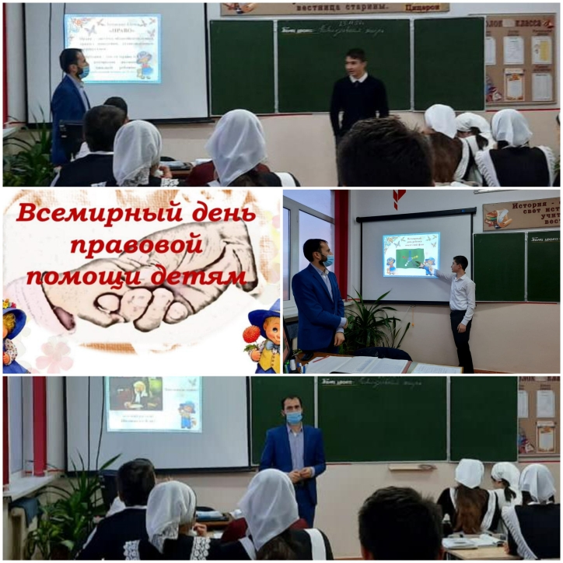- Обучающиеся 10 а класса приняли участие в лектории: «Презентация юридических специальностей или, что я знаю о юридических профессиях», разговор в котором шел о работе системы правоохранительных органов, судов, органов адвокатуры, нотариата и их значении для населения РФ. Ребята поделились своими планами о будущих профессиях, и, оказалось, что многие старшеклассники планируют свою профессиональную деятельность по окончании школы именно в системе правоохранительных органов России.

- В библиотеке школы была организована выставка учебных материалов, статей, журналов, брошюр о правах ребенка, которую в течение недели смогли посетить все классы школы. У школьников младшего возраста вызвали интерес иллюстрированные брошюры, посвященные Конвенции о правах ребенка, тогда как старшеклассники более всего.

- Проведены классные часы на темы: «Подросток и закон», «Права и обязанности детей», «Конвенция о правах ребенка», «Административная и уголовная ответственность» «Чёрт из компьютера» и т.д.

Директор школы:__________М.С-А.Раиева